受理编号：0823-2021
计量要求导出和计量验证记录表
测量过程名称 |  | 材料化学成分检测 |  | 被测参数要求(含公差) |  |  | C含量（0.03-1.3）%±0.05%
被测参数要求识别依据文件 |  |  |  | GB/T4336-2016
计量要求导出方法
- 导出计量要求：△_{允}=T×1/3=0.05%×1/3=0.017%。
2、测量范围推导：C含量（0.03-1.3）%，选择设备测量范围应涵盖测量参数的范围。
计量校准过程 | 测量设备名称 |  | 型号规格 |  | 设备特性  (示值误差等) | 校准证书编号 |  | 校准有效期
 | 直读光谱仪 |  | PDA-5500IV |  | C:±0.005% | 820053797 |  | 2022.4.21
验证：
1、测量设备测量范围为：（0.0025-1.5）%，满足（0.03-1.3）%的范围要求，满足要求；
2、测量设备的最大误差为：±0.005%；0.005%<0.017%，满足要求。

验证结论： 符合 □有缺陷 □不符合 （注：在选项上打√，只选一项）
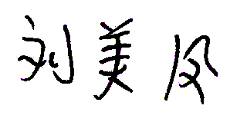
验证人员签字： 验证日期：2021年4月25日
认证审核记录：
- 被测参数要求识别代表了“顾客”的要求;
- 计量要求导出方法正确;
- 测量设备的配备满足计量要求;
- 测量设备经过检定/校准;
- 测量设备验证验证方法正确。
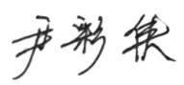
审核员意见：
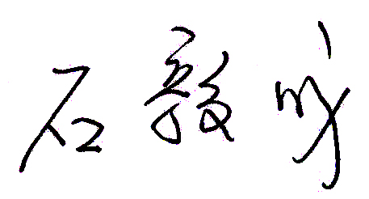
企业代表签字： 审核日期：2021年09月12日

